图 书 推 荐

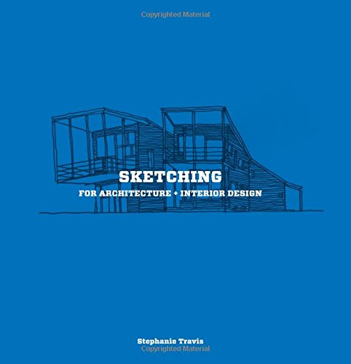
中文书名：《建筑设计与室内设计草图表现》
英文书名：SKETCHING FOR ARCHITECTURE + INTERIOR DESIGN: A PRACTICAL GUIDE ON SKETCHING FOR ARCHITECTURE AND INTERIOR DESIGN STUDENTS
作 者：Stephanie Travis
出 版 社：Laurence King Publishing
代理公司：ANA/Connie Xiao
页 数：128页
出版时间：2015年8月
代理地区：中国大陆、台湾地区
审读资料：电子稿
类 型：绘画/参考书
版权已授：2016年授权机械工业出版社，版权已回归

中简本出版记录
书 名：《建筑设计与室内设计草图表现》
作 者：[英] 斯蒂芬妮·特拉维斯
出版社：机械工业出版社
译 者：张萃
出版年：2016年10月
页 数：115页
定 价：39元
装 帧：平装

内容简介：

45个分解步骤练习，让学生从家具的简单三维结构到室内空间，再到复杂的建筑室内及城市环境，循序渐进地学习

现在的学生都太依赖于计算机制图，而忽视了草图表现的重要性，或者仅仅把草图表现当做应试的工具。本书强调将徒手草图表现作为一种观察的手段，在草图表现中，你需要从更深的维度包括形状、形态、质感、节奏、构图和光影等方面去思考对象。因此，草图表现的过程也是一种激发设计灵感、表达设计创意的方式。

本书在技术层面涉及的话题包括草图表现使用的工具，线条的粗细，透视，比例，组合，阴影及环境，根据草图表现对象的尺度和绘制难度的大小而安排家具和灯具、室内设计、建筑设计。通过详细的步骤，目的是为了说明一个问题——一个有意义的创作过程比绘制结果更重要。

本书适合室内设计、建筑设计、环艺设计及相关设计类专业的教师和学生使用，同时也适合从事设计行业的相关从业者使用。

作者简介：

斯蒂芬妮·特拉维斯（Stephanie Travis）是华盛顿特区乔治·华盛顿大学室内建筑与设计项目主任兼副教授。她有丰富的学术和专业经验，也是2014年《国际设计教育杂志》（the International Journal of Design Education）的副主编。

《建筑设计与室内设计草图表现》

目录

前言
工具VI
墨线笔的基础练习VIII
马克笔的基础练习IX
章
家具和灯具1
初步研究 2
抽象 4
负空间研究 6
正空间研究 8
镜像 10
辅助线 12
层次 14
透视基础 16
平面、立面和三维效果 18
圆形 20
多视角 22
装饰纹样 24
综合样式 26
明暗面和阴影效果 28
家具组合练习 32
第二章
室内设计 37
一点透视 38
两点透视 42
一点抽象 44
两点抽象 46
过渡空间 48
室内空间和室外空间 50
窗框 52
重复 54
连续线条 56
雕塑性研究 58
人物 60
视角 62
前景和后景 64
放大 66
室内阴影 68
第三章
建筑设计 73
对称和样式 74
拼贴 78
负空间 80
表现 82
建筑材料 84
建筑层次 86
建筑楼层 88
从左至右的透视 90
建筑弧面 92
多点透视 94
全视野 98
开合 100
植被 102
建筑阴影 104
后练习 108
关于作者 112
致谢 114

谢谢您的阅读！
请将回馈信息发至：萧涵糠(Connie Xiao)
安德鲁﹒纳伯格联合国际有限公司北京代表处
北京市海淀区中关村大街甲59号中国人民大学文化大厦1705室, 邮编：100872
电话：010-82449325
传真：010-82504200
Email: Connie@nurnberg.com.cn
网址：www.nurnberg.com.cn
微博：http://weibo.com/nurnberg
豆瓣小站：http://site.douban.com/110577/
微信订阅号：ANABJ2002

